微擎 全网vip小电影安装指南

1. 将模块解压后，上传cyl_vip_video文件夹至微擎addons文件目录下。

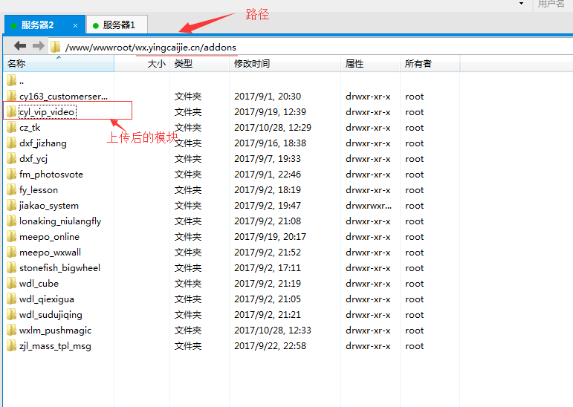

1. 进入网站管理后台，安装模块。

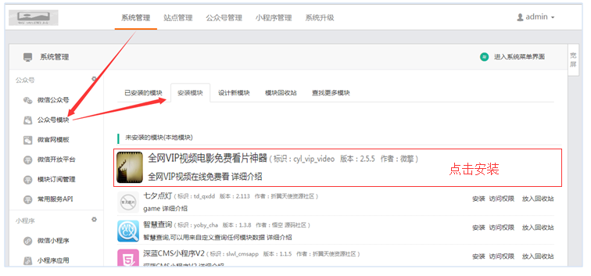

1. 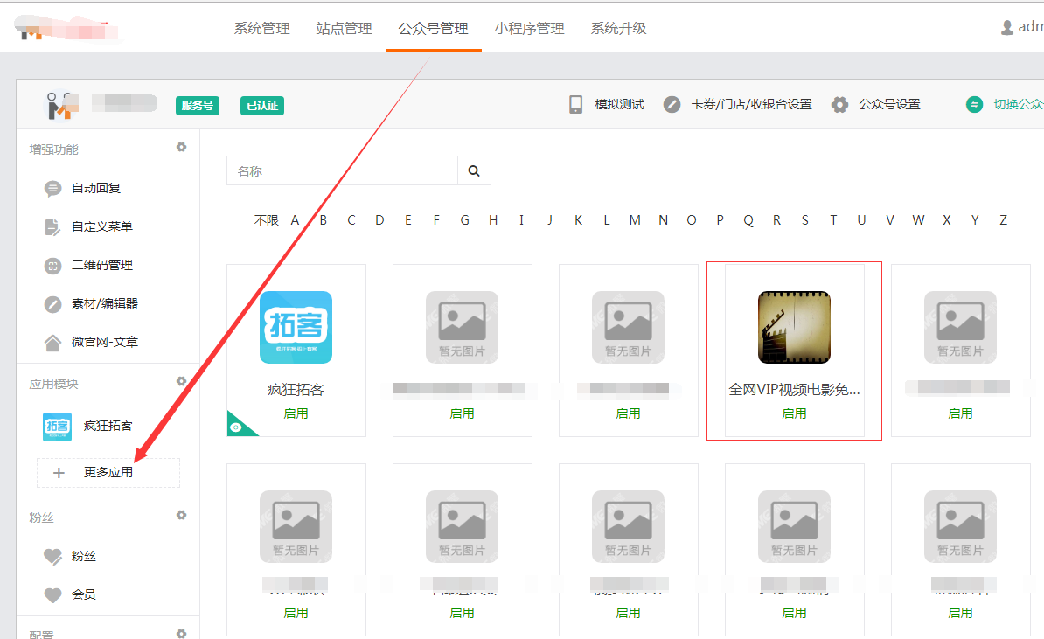安装好后，进入模块。
2. 设置，【免费观看次数】，当免费观看次数使用完后将提示会员购买会员卡。

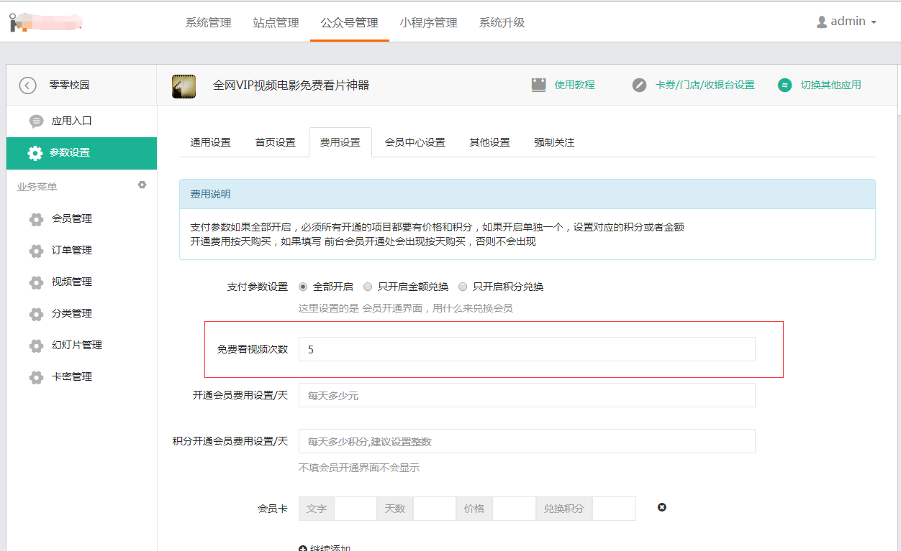

1. 自定义视频解析接口地址 ：

<https://api.xjwtv.cn/odflv/?url>=

https://api.flvsp.com/?url=

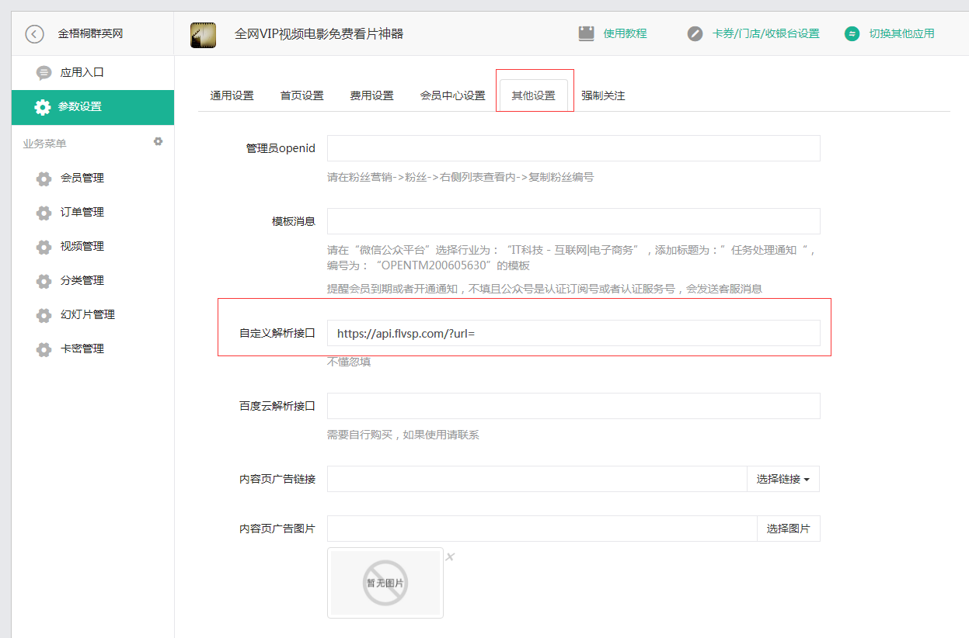

1. 生成卡密，客户购买会员卡后，把卡密发送给客户。

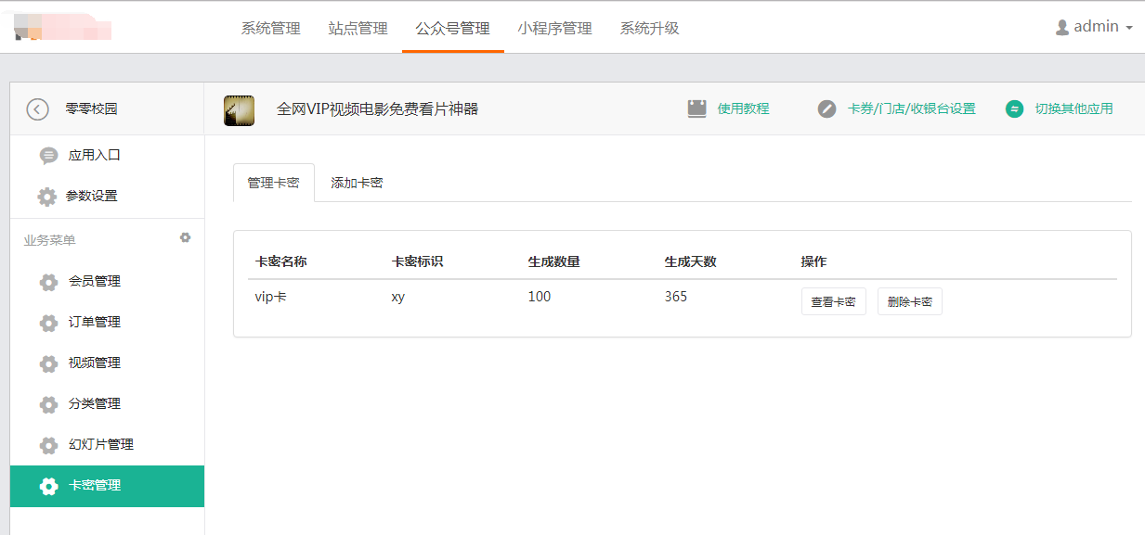

1. 其他设置，请自行设置
2. 修改会员购买激活卡的页面价格和二维码



（1）打开member.html页面，修改价格。

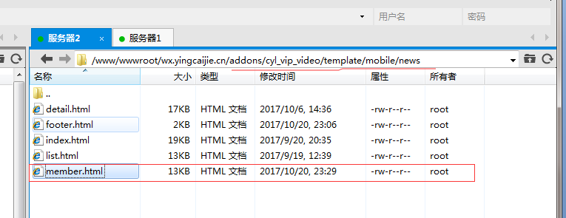路径：/addons/cyl_vip_video/template/mobile/news

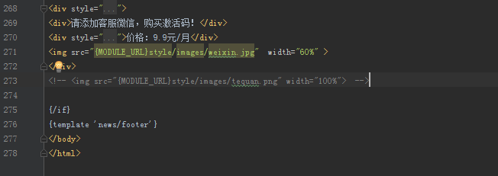

（2）替换二维码图片。将自己的二维码或者收款二维码，上传替换。

上传路径：addons/cyl_vip_video/style/images

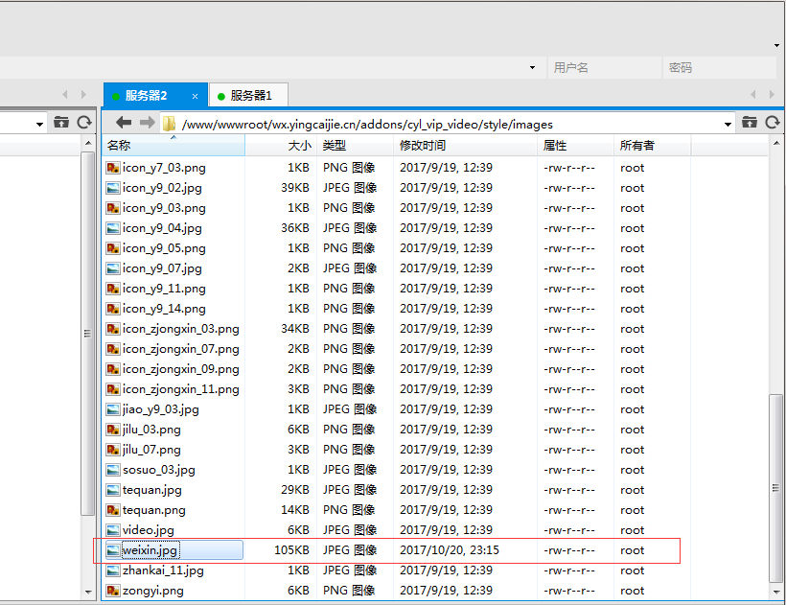

（完成）